Komentář k pracovnímu listu

Název: Čísla a letopočty
Cíle aneb K čemu by práce s tímto pracovním listem měla vést:
Cílem PL je naučit se pracovat s velkými čísly a základnímy dějepisnými pojmy jako je letopočet a století. Zároveň si žák osvojí řadové číslovky.

Aktivity aneb Co s tím a jak na to:
Na prvním cvičení zjistíme, zda žák s OMJ umí číslice v češtině. Pokud ne, je potřeba (např. ve spolupráci s vyučujícím matematiky), aby se naučil počítat od jedné do 100. PL na tuto dovednost již navazuje. Pokud žák s OMJ umí nižší číslovky, naučí se správně vyslovovat velká čísla a procvičí si jejich pravopis (přepsáním z tabulky) a vyplněním druhého cvičení.
Po seznámení s pojmem letopočet se žák naučí požívat velké číslovky čtením letopočtů, které si následně zakreslí na časovou osu. Tuto aktivitu mohou dělat všichni žáci, nejen žák s OMJ. Lze například dělat ve dvojicích, kdy žák s OMJ je s nějakým ze šikovných spolužáků. Postupovat mohou po krocích – nejprve označí jednotlivá století, která správně vysloví, potom zakreslují jednotlivé letopočty.
U století klademe kromě pochopení pojmu především důraz na řadové číslovky. K jejich osvojení ,může sloužit tabulka řadových číslovek. Na této aktivitě i na určování století a zakreslování do časové osy mohou participovat všichni žáci.

Plusy, výhody – silná místa:
Plusem tohoto PL je, že na něm mohou pracovat společně všichni žáci. Je při tom důležitá diferenciace aktivit – to znamená, že některá cvičení jsou zaměřena na všechny žáky (určování století, časová osa), některá pouze pro žáky s OMJ- osvojování číslovek.

Na co si dát pozor – slabá místa:

Pozor především na diagnostiku dovedností žáka s OMJ – pokud neumí číslovky vůbec, je potřeba postupovat pomaleji přes základní číslovky, na které navazují vyšší čísla a pak teprve řadové číslovky. Učivo se v tomto případě musí rozložit – např. i ve spolupráci s kolegy. Obecně je dovednost zakreslovat do časové přímky nová i pro české děti, stejně jako určování století. Proto je důležité věnovat i tomuto nácviku dostatečně dlouhou dobu.

Poznámky a doporučení:

K časové přímce můžete použít papírky, na nich napsaná čísla a řadit je do řady vedle sebe. Např. každé jedno dítě, jeden papírek…… Lépe si uvědomí, kdo a kde stojí s jakou číselnou hodnotou. Někteří učitelé upřednostňují časovou osu horizontální před vertikální, žáci si možná lépe uvědomí běh času.

Čísla a letopočty
1. Napiš číslo:

Pět ……….. dvacet tři ……….. 13 ………..………..………..………..
Osm ……….. patnáct ……….. 21 ………..………..………..………..
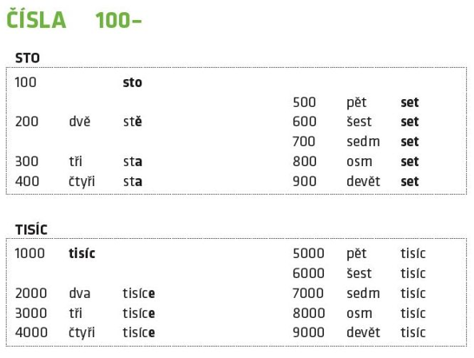
Dva ……….. čtyři ……….. 52 ………..………..………..………..
dvanáct……….. šest ……….. 68 ………..………..………..………..
Česky v Česku II, Barbora Štindlová a kol., str. 33

2. Napiš čísla:
Pět set dvacet …⁵²⁰……… 920 ……………………………………………………………………………
Osm set ……………………… 1402 ……………………………………………………………………………
Dva tisíce pět ……………………… 2001 …………………………………………………………………………
Šest set čtyřicet čtyři ……………………… 6333 ……………………………………………………………………………
Sedm set dvanáct ……………………… 7100……………………………………………………………………………
Tisíc pět set ……………………… 121 ……………………………………………………………………………
LETOPOČET A STOLETÍ
LETOPOČET = počet let (roků) od počátku, rok
1989
0 LETOPOČET

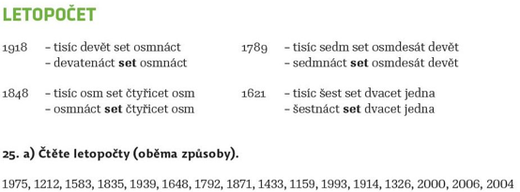
Česky v Česku II, Barbora Štindlová a kol., str. 44
3. Zakresli letopočty na časovou osu:
1000 2000

STOLETÍ = období sta let, např. 20. století (čti: dvacáté století), používáme řadové číslovky, za číslem píšeme tečku.
od 1901 do 2000
20. STOLETÍ
začátek (začalo) trvalo konec (skončilo)
20. století bylo od roku 1901 do roku 2000. Dvacáté století začalo roku 1901 a skončilo roku 2000.
20. století trvalo 100 let. Každé století trvá sto let.

4. Napiš:
Kdy začalo 19. století? …………………………………………………………………..
Kdy skončilo 17. století? …………………………………………………………………..
Od kdy do kdy trvalo 15. století? …………………………………………………………………..
5. Řadové číslovky – doplň do závorky století

číslice | Číslovky základní | Řadové -
1 | Jeden kluk  Jedna holka  Jedno dítě | Kluk  První holka  dítě  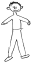  (…první….) století  – řadové číslice píšeme s tečkou!
2 | Dva kluci  Dvě holky  Dvě děti | Druhý kluk  Druhá holka  Druhé dítě  (…………………..) století
3 | Kluci  Tři holky  Děti | Kluk  Třetí holka  dítě  (…………………..) století
4 | kluci  Čtyři holky  děti | Čtvrtý kluk 4.  Čtvrtá holka  Čtvrté dítě  (…………………..) století
5 | Kluků  Pět holek  dětí | Pátý kluk  Pátá holka  Páté dítě  (…………………..)století
6 | Kluků  Šest holek  dětí | Šestý kluk  Šestá holka  Šesté dítě  (…………………..) století
7 | kluků  Sedm holek  dětí | Sedmý kluk  Sedmá holka  Sedmé dítě  (…………………..) století
8 | kluků  Osm holek  dětí | Osmý kluk  Osmá holka  Osmé dítě  (…………………..) století
9 | Kluků  Devět holek  dětí | Devátý kluk  Devátá holka  Deváté dítě  (…………………..) století
10 | Kluků  Deset holek  dětí | Desátý kluk  Desátá holka  Desáté dítě  (…………………..) století
5. Napiš správně číslovku:
Základní | Řadová
Šest

Deset
 | osmé století
Jedna

 | šestnácté století
Dvanáct
Patnáct

 | druhé století
Tři

 | dvacáté první století

5. Řekni správně letopočet a urči století:

1521 16. století 2001
1782 1342
1102 548
752 1
222 1212

6. Zakresli letopočty na časovou osu:

